**LAPORAN PRAKTIKUM**

Pemrograman Berbasis Web



Oleh :

NAMA : FARAH TRI MAHARDINI

NPM : 4522210042

Dosen:

**Adi Wahyu Pribadi ,S.Si.,M.Kom**

**S1-Teknik Informatika**

**Fakultas Teknik Universitas Pancasila**

**2023/2024**

**LINK GITHUB :** [**https://github.com/farahtrim22/Pemrograman-Berbasis-Web**](https://github.com/farahtrim22/Pemrograman-Berbasis-Web)

**Tugas 1**

Buatlah program Go Lang yang:

1. Meminta input nama dan usia dari user
2. Menentukan kategori usia berdasarkan input usia
   1. Anak-anak: usia < 18
   2. Dewasa: usia >=18
3. Menampilkan pesan "Selamat datang, nama" dan kategori usia berdasarkan input user. Misal: "Selamat datang, Rudi Anda termasuk kategori dewasa."
4. gunakan library golang:
   1. bufio -> input dari user
   2. fmt -> input/output standar menampilkan ke layar
   3. os -> berinteraksi dengan sistem operasi

**Source Code**

package main

import (

    "fmt"

)

func main() {

    var nama string

    var usia int

    fmt.Print("Masukkan Nama Anda: ")

    fmt.Scanln(&nama)

    fmt.Print("Masukkan Usia Anda: ")

    fmt.Scanln(&usia)

    kategori := "Dewasa"

    if usia < 18 {

        kategori = "Anak-Anak"

    }

    fmt.Printf("Selamat datang, %s Anda termasuk kategori %s.\n", nama, kategori)

}

**Hasil Running**

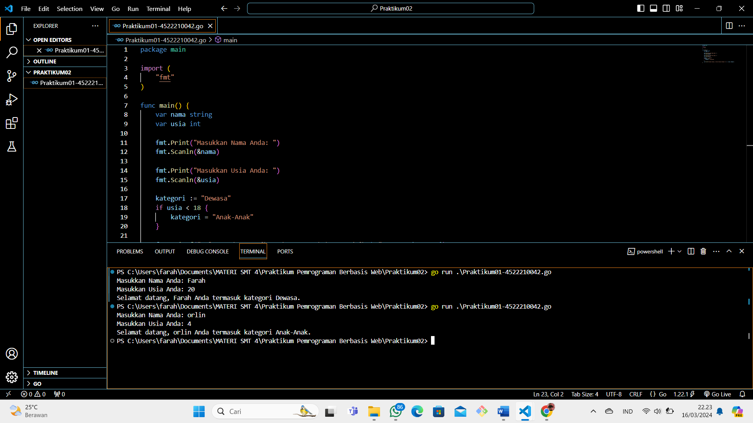

**Tugas 2**

Buatlah program Golang yang:

1. Menyimpan data mahasiswa (nama, npm, jurusan) dalam map
2. Menampilkan daftar nama mahasiswa dengan perulangan
3. Mencari data mahasiswa berdasarkan NPM

**Souce Code**

package main

import "fmt"

type mahasiswa struct {

    Nama    string

    NPM     string

    Jurusan string

}

func main() {

    dataMahasiswa := make(map[string]mahasiswa)

    dataMahasiswa["10000321"] = mahasiswa{"Malika", "3521240006", "Akuntansi"}

    dataMahasiswa["10000322"] = mahasiswa{"Tegar", "4402300010", "Teknik Informatika"}

    dataMahasiswa["10000323"] = mahasiswa{"Farel", "1324354657", "Pariwisata"}

    dataMahasiswa["10000324"] = mahasiswa{"Annisa", "9786756453", "Farmasi"}

    dataMahasiswa["10000325"] = mahasiswa{"zaky", "4402300021", "Teknik Informatika"}

    fmt.Println("DAFTAR MAHASISWA")

    for _, mhs := range dataMahasiswa {

        fmt.Println("Nama: ", mhs.Nama)

        fmt.Printf("NPM: %s\n", mhs.NPM)

        fmt.Printf("Jurusan: %s\n", mhs.Jurusan)

        fmt.Println()

    }

    CariNPM := "10000324"

    mahasiswa, found := dataMahasiswa[CariNPM]

    if found {

        fmt.Printf("\nData Mahasiswa dengan NPM %s ditemukan: \n", CariNPM)

        fmt.Println("Nama:", mahasiswa.Nama)

        fmt.Println("NPM:", mahasiswa.NPM)

        fmt.Println("Jurusan:", mahasiswa.Jurusan)

    } else {

        fmt.Printf("\nData Mahasiswa dengan NPM %s tidak ditemukan.\n", CariNPM)

    }

}

**Hasil Running**

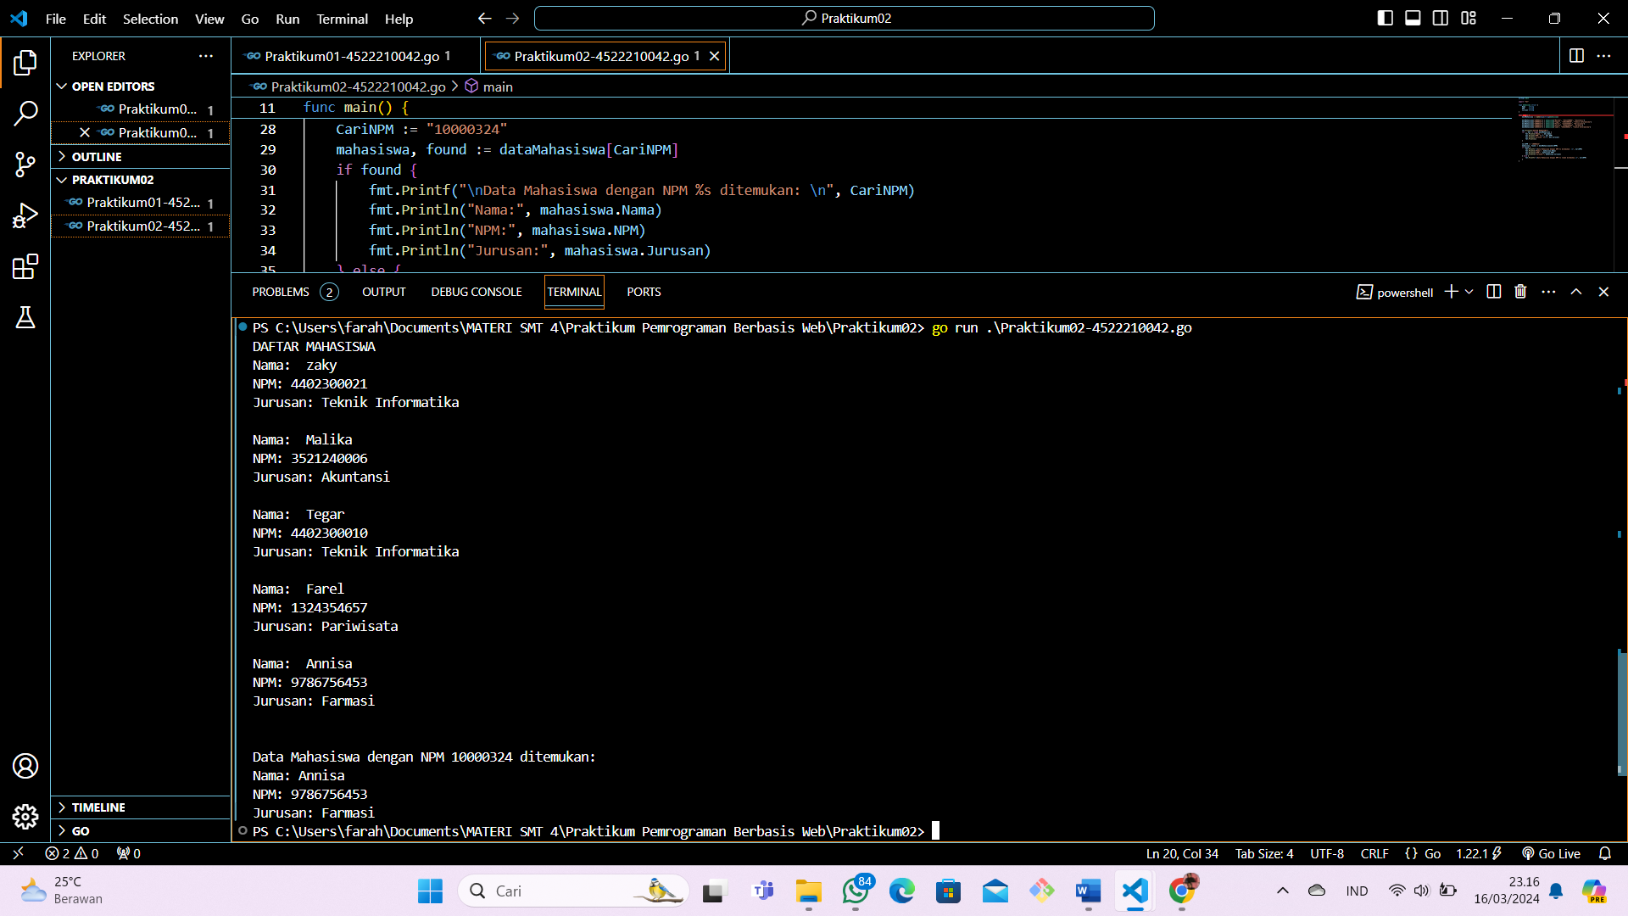

**Tugas 3**

Jelaskan Source Code dibawah

package main  
  
import "fmt"  
  
func main() {  
 panjang := 5  
 lebar := 3  
  
 luas := hitungLuasPersegiPanjang (Panjang, lebar)

keliling := hitungKelilingPersegiPanjang(panjang, lebar)  
  
 fmt.Println("Luas persegi panjang:", luas)  
 fmt.Println("Keliling persegi panjang:", keliling)  
}  
  
func hitungLuasPersegiPanjang(panjang int, lebar int) int{  
 return panjang * lebar  
}

func hitungKelilingPersegiPanjang(panjang int, lebar int) int{  
 return 2*(panjang + lebar)  
}

= Source Code diatas program untuk menghitung luas dan keliling persegi panjang dengan panjang dan lebar.

Fungsi main dengan nilai yang sudah di tentukan panjang nya 5 dan lebar 3.

Fungsi hitungLuasPersegiPanjang memiliki 2 parameter panjang dan lebar dengan perhitungan dikalikan keduanya.

Fungsing hitungKelilingPersegiPanjang memiliki 2 parameter panjang dan lebar dengan perhitungan 2(panjang+lebar).

**Tugas 04**

Jelaskan Source Code dibawah

package main  
  
import "fmt"  
  
func main() {  
 panjang := 5  
 lebar := 3  
  
 luas, keliling := hitungLuasKelilingPersegiPanjang(panjang, lebar)  
  
 fmt.Println("Luas persegi panjang:", luas)  
 fmt.Println("Keliling persegi panjang:", keliling)  
}  
  
func hitungLuasKelilingPersegiPanjang(panjang int, lebar int) (luas int, keliling int) {  
 luas = panjang * lebar  
 keliling = 2 * (panjang + lebar)  
 return  
}

= fungsi main didalamnya terdapat nilai panjang dan lebar persegi panjang yang sudah ditentukan lalu dipakai untuk memanggil fungsi hitungLuasKelilingPersegiPanjang

di dalam fungsi hitungLuasKelilingPersegiPanjang luas dan keliling dihitung kemudian langsung dikembalikan menggunakan return tanpa menyebutkan variabel pengembalian karena sudah di deklarasikan di awal fungsi.

**Tugas 05**

Jelaskan perbedaan antara Tugas 03 dan Tugas 04!

= Di tugas 04 menggunakan multiple return values pada fungsi hitungLuasKelilingPersegiPanjang